《国家重点基础研究发展规划》项目
青藏高原环境变化及其对全球变化的响应与适应对策
（2005CB422000）

简 报

2005-01/总第01期

项目专家组办公室 编 2005年8月

973计划青藏项目开始实施（2005~2006）
青藏高原环境变化及其对全球变化的响应与适应对策

国家重点基础研究发展973计划项目2005~2006年实施会于2005年7月1日在北京新大都饭店国际会议中心召开，出席会议的有：程津培副部长、基础司张先恩司长、发展计划司徐建国副司长、条件财务司张波尔巡视员以及973立项项目的首席科学家、相关依托部门和承担单位的代表参加了会议。程津培副部长讲话并向立项项目首席科学家颁布发聘书，“青藏高原环境及其对全球变化的响应与适应对策”项目首席科学家姚檀栋上台领取了聘书。会上科技部条件财务司吴波尔巡视员介绍财务管理的要求，基础研究司张先恩司长介绍项目组织实施的要求、有关领导还介绍了973计划任务书和经费预算书编制要求，并对与会人员提出的问题做了解答。
973计划是对中国科技进步和社会发展具有基础性、全局性和带动性的重大研究。自1998年973计划开放实施至2004年底，国家财政共资助了188个973计划项目。这批项目的立项，进一步完善了973计划的项目布局。“十一五”期间，973计划将以科学发展观为指导，全面落实国家中长期科学和技术发展规划确定的任务。以国家目标为导向，以提高我国自主创新能力为根本出发点，以原始性创新和集成创新为核心任务，突出重点，加强综合交叉与集成，做好国家重点基础研究的战略性部署，为我国建设创新型国家、创建社会主义和谐社会的宏伟目标提供科学支撑。
“青藏高原环境变化及其对全球变化的响应与适应对策”项目科研人员根据科技部关于973立项项目实施的精神进行了认真讨论。六个课题：青藏高原现代地貌与环境格局的形成过程（负责人：方小敏、潘保田）、青藏高原过去环境变化的时空特征（负责人：朱立平、邵雪梅）、青藏高原冰冻圈变化与能量水分循环过程（负责人：王宁练、马耀明）、青藏高原环境变化的机制（负责人：姚檀栋、康世昌）、青藏高原生态系统对环境变化的响应（负责人：欧阳华、赵新全）、青藏高原环境变化影响的适应对策研究（负责人：张镱锂、姚治君）在规定时间内已将项目任务书、课题任务书，项目经费预算书以及课题经费预算书上报科技部有关部门。

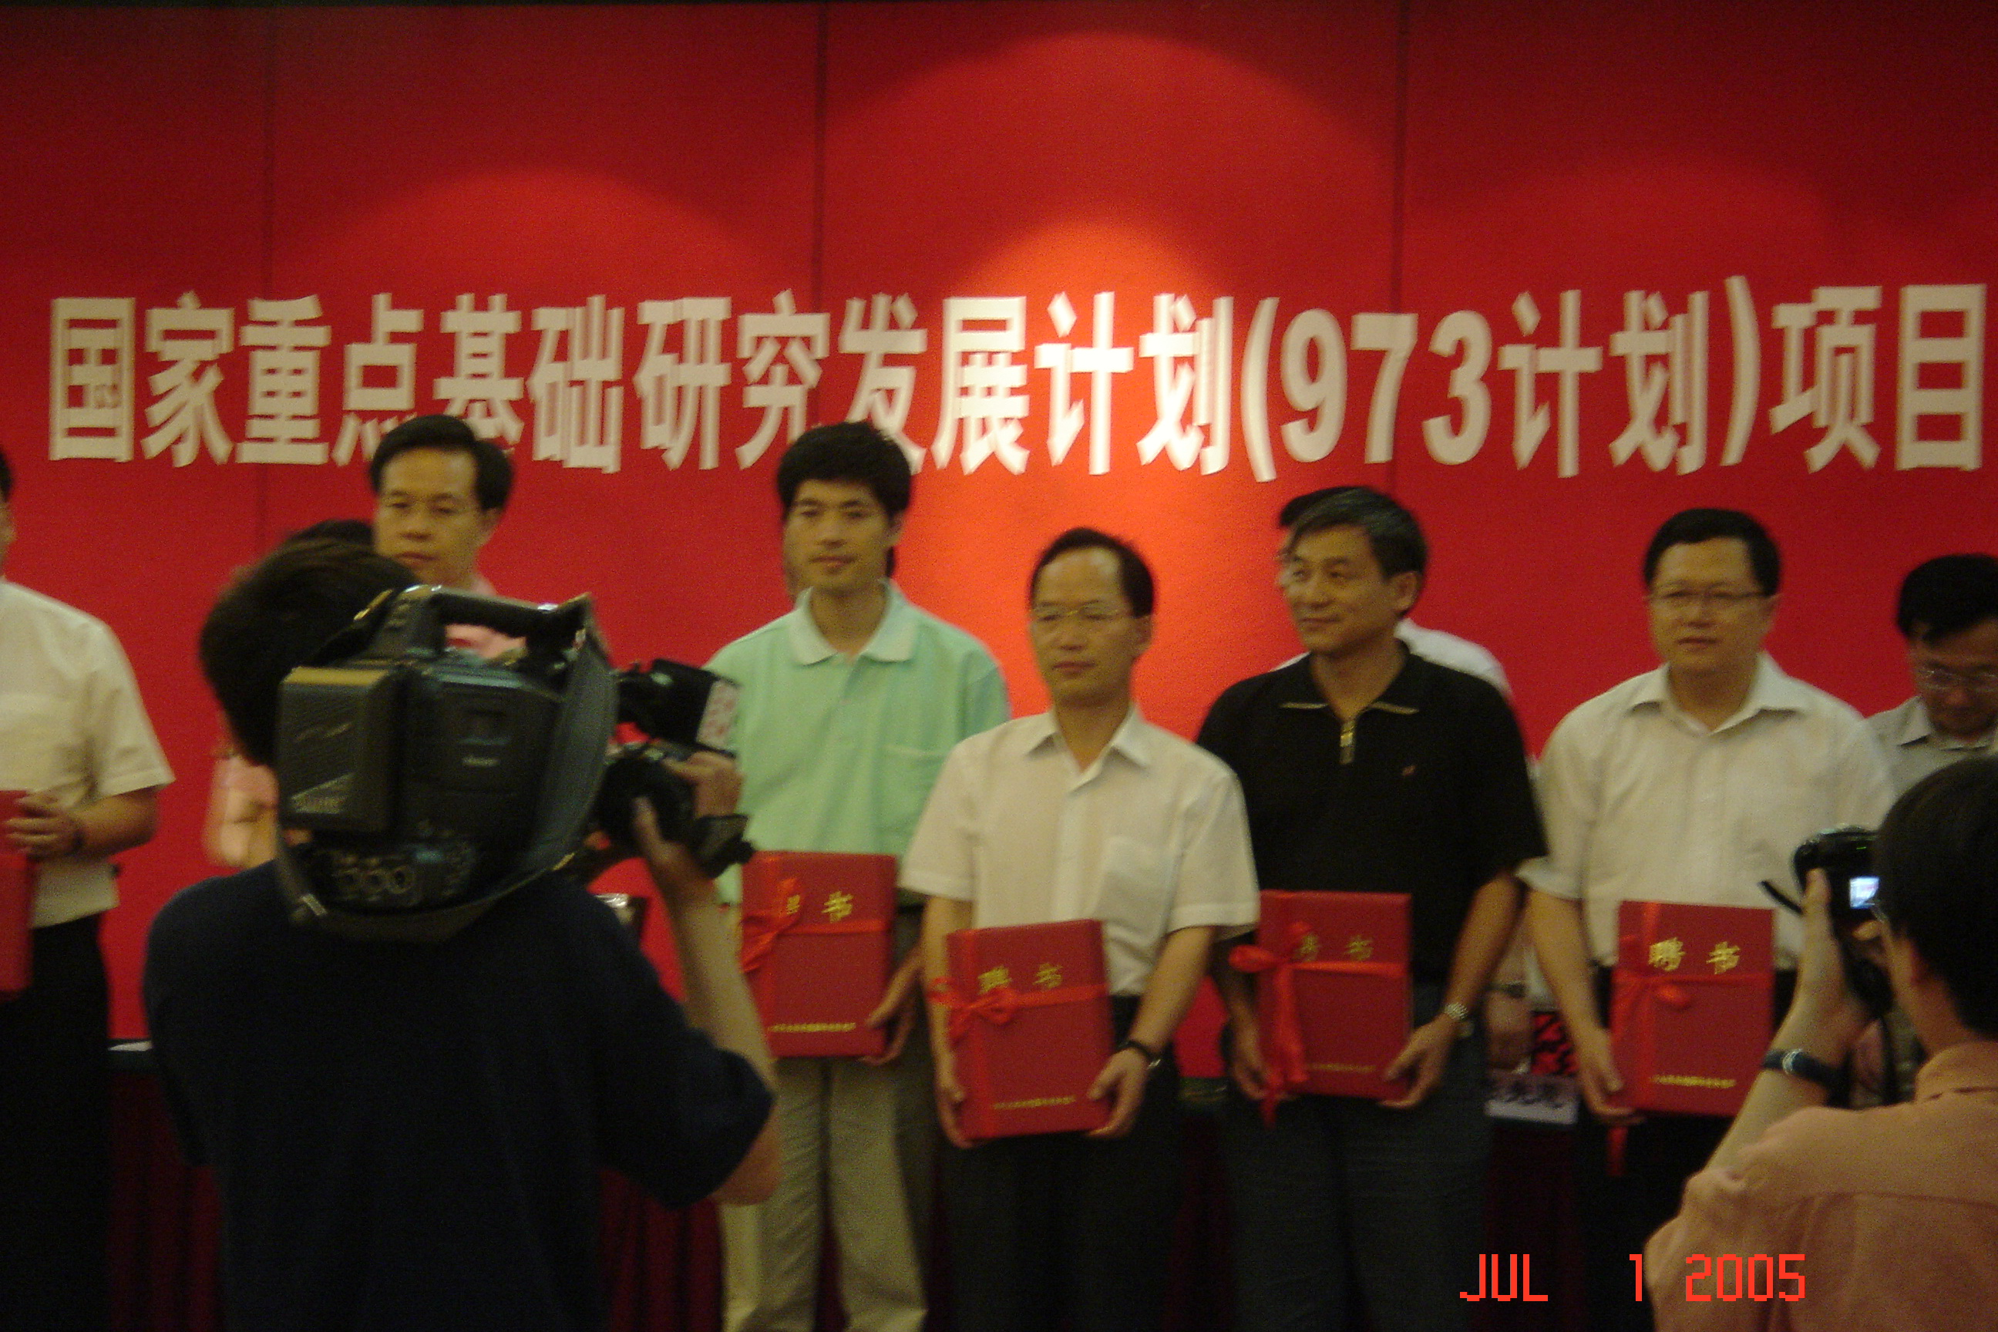

（项目办公室 供稿）


通讯地址：北京市海淀区双清路18号中国科学院青藏高原研究所
电 话：010-64889819 传真：010-64889769 邮政编码：100085
E-mail: fengxh@igsnrr.ac.cn

